Poniższe treści są realizowane podczas 2 jednostek lekcyjnych.
PRZYRODA KLASA IV
TEMAT: ŻYCIE W JEZIORZE

Drogi UCZNIU, na tej lekcji:

- Poznasz trzy strefy jeziora: przybrzeżną, toni wodnej i denną
- opiszesz warunki panujące w różnych strefach jeziora
- poznasz wybrane rośliny i zwierzęta żyjące w jeziorze

W tym celu zapisz temat lekcji w zeszycie i przeczytaj materiał w podręczniku "Tajemnice Przyrody " na str. 171 oraz wykonaj ćwiczenia 1- 4 w zeszycie ćwiczeń.
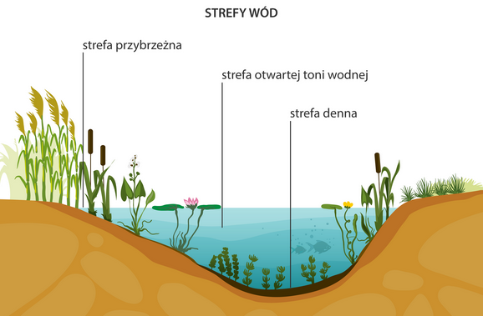

To najważniejsze !

- W dużych i głębokich jeziorach wyróżniamy: strefę przybrzeżną, strefę otwartej toni wodnej oraz strefę wód głębokich
- Warunki życia w poszczególnych strefach jeziora różnią się między innymi, ilością docierającego światła, temperaturą wody oraz zawartością tlenu.
- W strefie przybrzeżnej występują rośliny pływające (np. rzęsa) oraz rośliny przytwierdzone do podłoża (np. jeżogłówka, grzybienie, moczarka)
- W wodach strefy przybrzeżnej oraz strefy otwartej toni wodnej unoszą się liczne organizmy planktonowe.
- Strefa wód głębokich obejmuje najgłębszą część jeziora oraz dno. Nie dociera tam światło, dlatego nie występują tam rośliny.

- Wykonaj Kartę pracy

KARTA PRACY

1. Które czynniki środowiska mają największy wpływ na życie roślin i zwierząt w jeziorze?

Rośliny
1.
2.
3.
4.
5.
6.
Zwierzęta
1.
2.
3.
4.
5.
6.

2. Wykonaj polecenia.

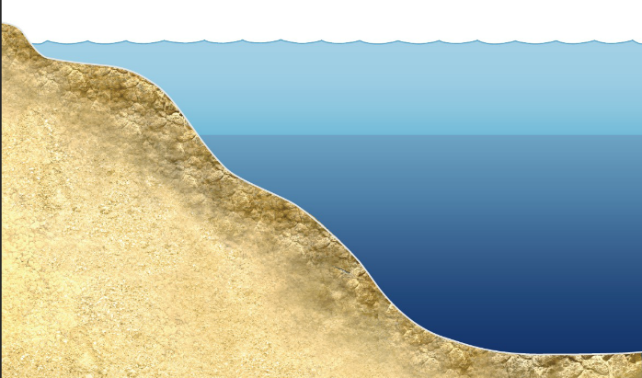
a) Podpisz wskazane na schemacie strefy jeziora.

b) Przy każdej informacji zapisz, której strefy jeziora dotyczy. Wstaw w okienko odpowiednią literę ze schematu z poprzedniej części zadania. Uwaga! Niektóre informacje pasują do więcej niż jednej strefy.

Ma kilka metrów głębokości.
Obficie występuje tu plankton.
Nie sięga dna.
Woda jest dobrze natleniona.
Światło sięga tu aż do dna.
Występują tu wyłącznie organizmy cudzożywne.
Jej granicą jest głębokość, do której dociera światło.
Sięga dna.
Najobficiej występują tu rośliny.
Pojawiają się w niej zwierzęta okresowo związane z wodą.

Miłej nauki :)
Lucyna Banach-Zakrzewska
Kontakt: l.banach-zakrzewska@sp90edu.gdansk.pl

Źródła:
Wydawnictwo Nowa Era
E-podręcznik Ministerstwo Edukacji Narodowej

